

Штаб
МО ВВПОД «ЮНАРМИЯ»
Кайбицкий муниципальный район
Республики Татарстан
422330 Кайбицкий район
село Большие Кайбицы
ул. Ш. Галиева д.12
тел.8(84370)21187
эл. почта:junajaarmija@rambler.ru

Еженедельный отчет МО ВВПОД «Юнармия»
Кайбицкого муниципального района за период с 11-18.09. 23.

1.Количество участников движения: 281.
2.Количество принятых юнармейцев: 0.
3.Проведенные за неделю мероприятия: 8

- МО ВВПОД «Юнармия» и газета «Кайбицкие зори».
- 11.09.23. Начало учебной недели. Торжественное построение.
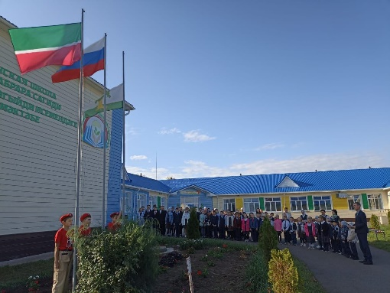
Отряд имени кавалера ордена Красной Звезды Мансура Калимулловича Миннуллина МБОУ «Кушманская ООШ»

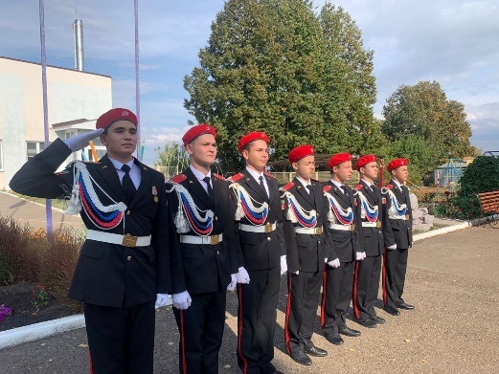
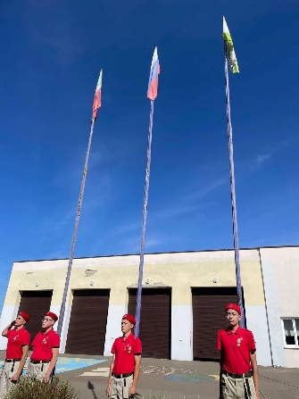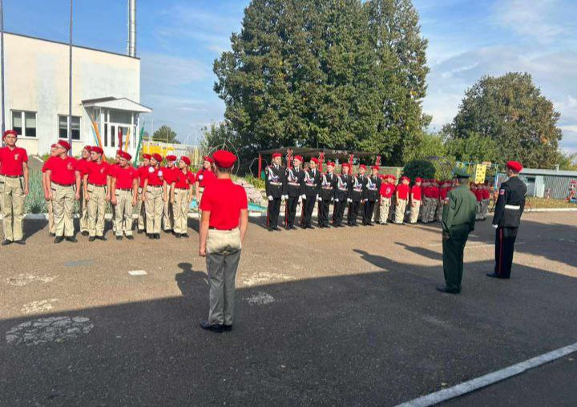

https://vk.com/club190860630
Отряд «Подвиг» «Большекайбицкая ООШ»
- В отряде имени Валерия Драндрова - воина выполнявшего интернациональный долг в ДРА, кавалера ордена Красной Звезды, отметили День рождения почетного пионера - героя: Зои Космодемьянской. "Чутеевская СОШ".
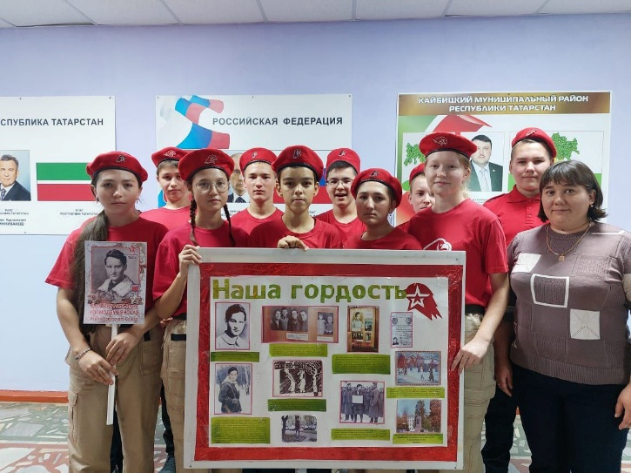

- 14 сентября-день рождения И.П.Субботина, чье имя носит юнармейский отряд МБОУ ''Ульянковская ООШ''. И.П.Субботин-наш земляк, полный кавалер ордена Славы.
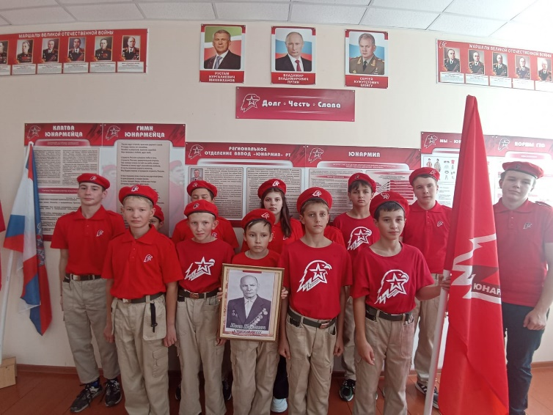

- 13.09.23.Юнармейцами отряда ковалера ордена Трудового Красного знамени Е. Г. Тутаева приняли участие в Уроке мужества "Зоя:шаг в бессмертие" 13 сентября 2023 года исполнилось 100 лет со дня рождения Зои Космодемьянской. История первой женщины -героя Советского Союза в годы ВО войны облетела весь мир. Зоя - символ антифашистской борьбы, несгибаемости советских людей, показавших небывалую волю к победе, нежелание сдаваться и подчиняться врагу.
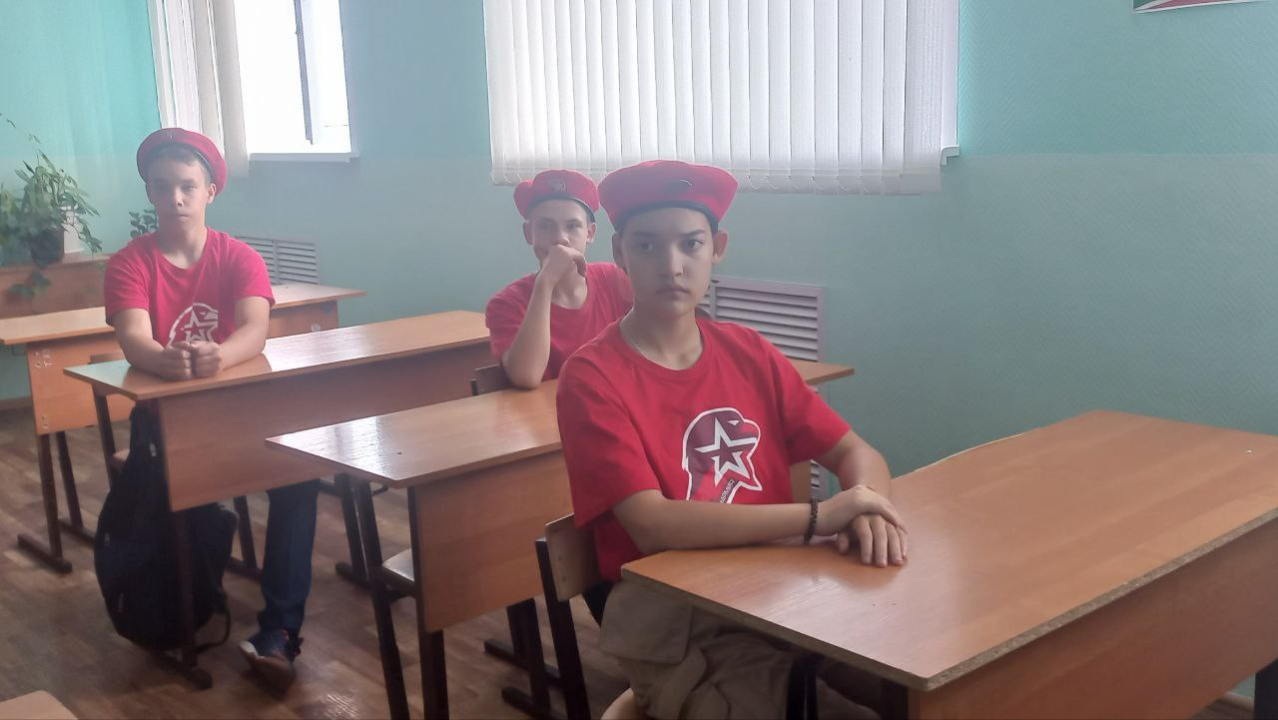

Начальник штаба местного отделения ВВПОД «Юнармия» - Р.Д. Насибуллина

